ATTESTATION

QUESTIONNAIRE DE SANTÉ

LICENCIÉ MAJEUR OU MINEUR
 à remettre au club

Dans le cadre de la demande de ma licence auprès de la Fédération Française d’AéroModélisme*, je soussigné atteste avoir rempli le Questionnaire de santé.
Dans le respect du secret médical, je conserve strictement personnel ledit ques-tionnaire et :
- remet la présente attestation au club au sein duquel je sollicite ma licence ; ou
- atteste directement sur mon espace licencié (réservé aux renouvellements de licence)
J’ai répondu NON à chacune des rubriques du questionnaire
J’ai répondu OUI à une ou plu-sieurs rubriques du questionnaire

Dans ce cas : je transmets la présente attestation au club au sein duquel je sollicite le renouvel-lement de ma licence
Dans ce cas : je suis informé que je dois produire à mon club un certificat médical datant de moins de six mois et attestant de l’absence de contre-indication à la pratique de l’aéromodélisme

Licencié Nom Prénom

Fait le À

Signature

Signature
Représentant légal (pour les mineurs)
Nom Prénom
Fait le
À

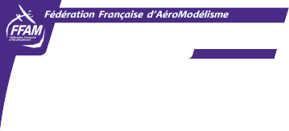
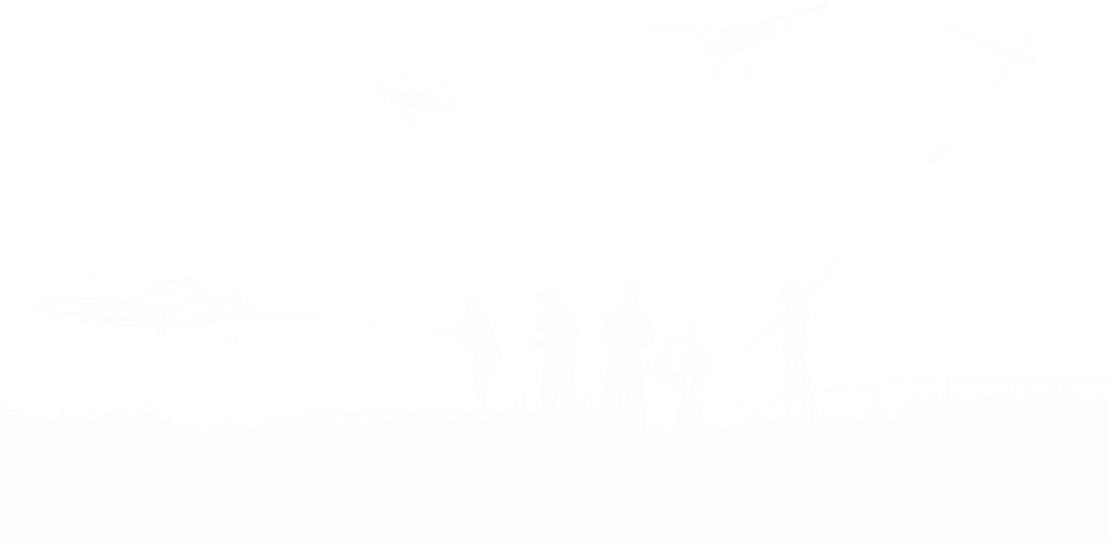


Questionnaire de santé · Licencié majeur ou mineur | 1
Questionnaire de santé
Licencié majeur ou mineur

QUESTIONNAIRE DE SANTÉ
FFAM - 108 RUE SAINT-MAUR - 75011 PARIS - TÉL : 01 43 55 82 03 - FFAM@FFAM.ASSO.FR

